Taller GCP

Iván Santiago Valencia Hernández

Ingeniería de Procesos de Software
Brayan Stiven Torres Ovalle

Ingeniería de Sistemas y Computación

Universitaria Agustiniana
Bogotá D.C
2026
Se muestra la organización y el proyecto el cual se llama “sentimientos-cloudrun”.
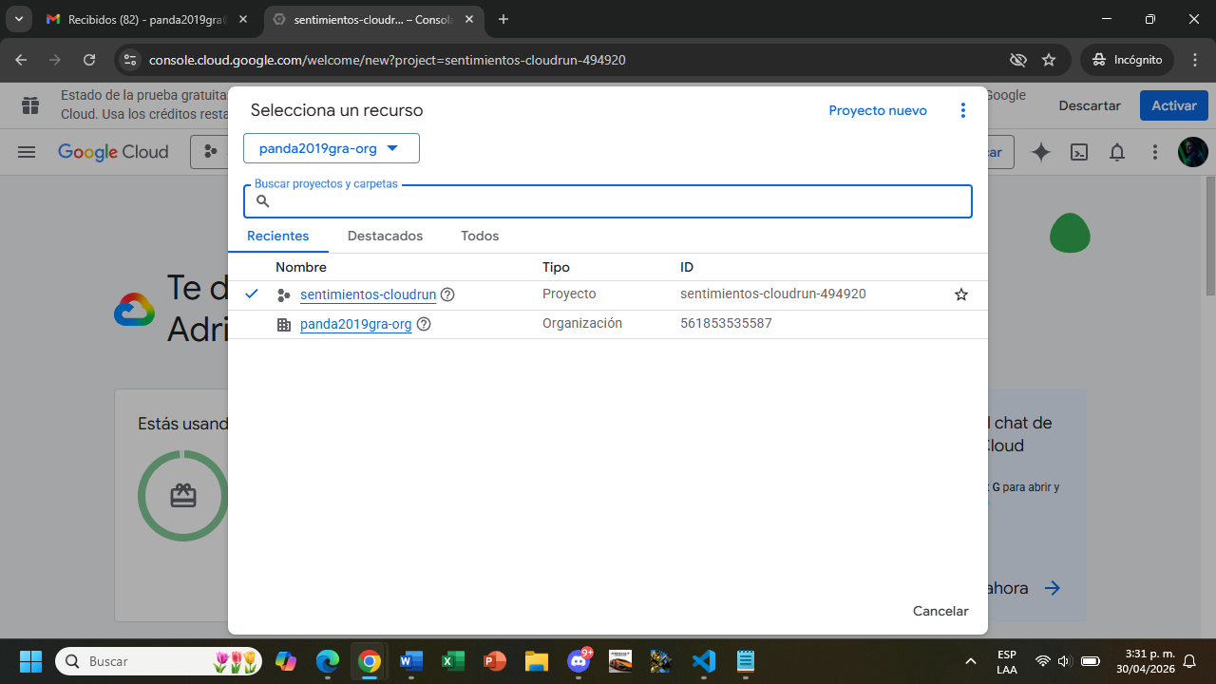

Acá se habilita la API “Cloud Natural Language API”.
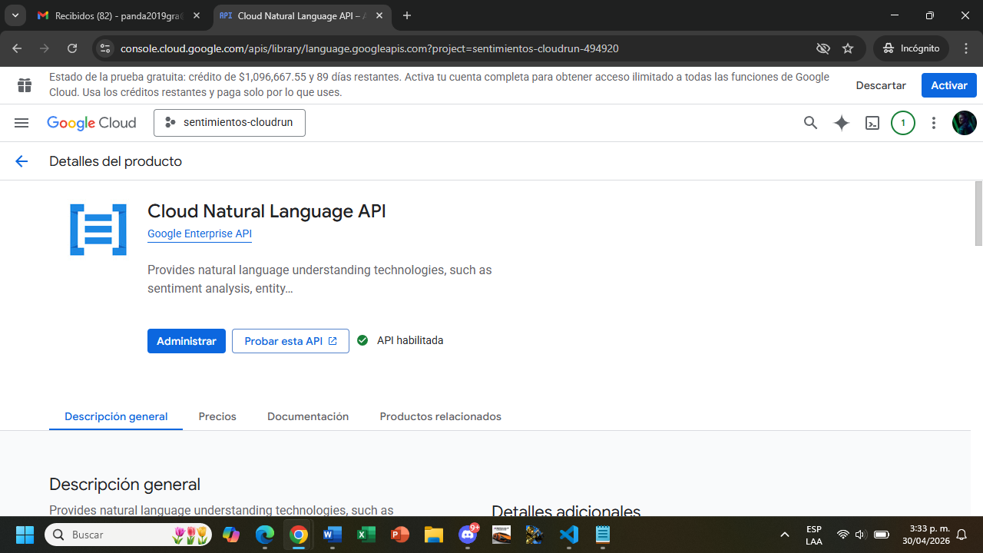
Luego buscamos en la barra de búsquedas “Artifact Registry”, habilitamos la API y esto es el lugar donde se guardará la “imagen” de la aplicación que luego usara Google Run.
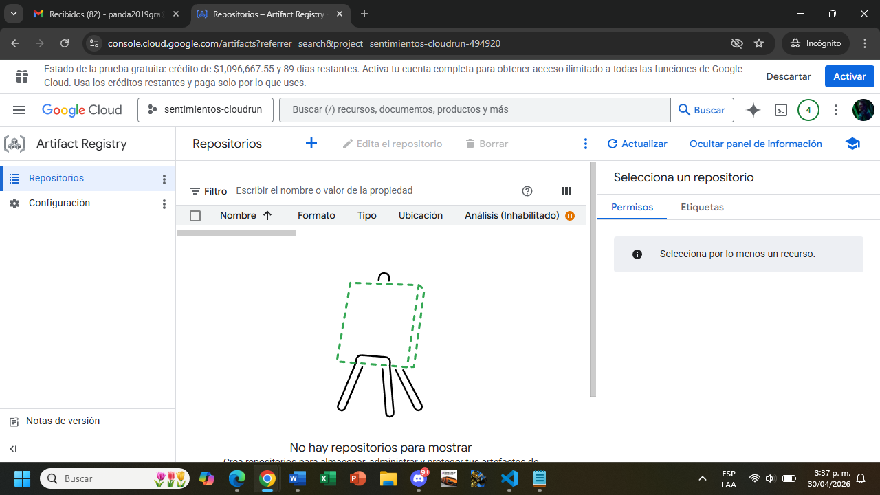

Luego creamos un repositorio y realizamos la configuración.
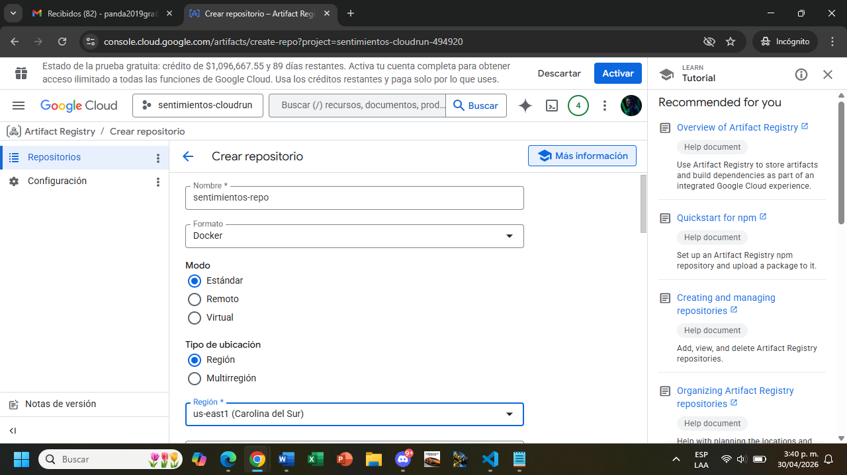

Aquí ya quedo creado.
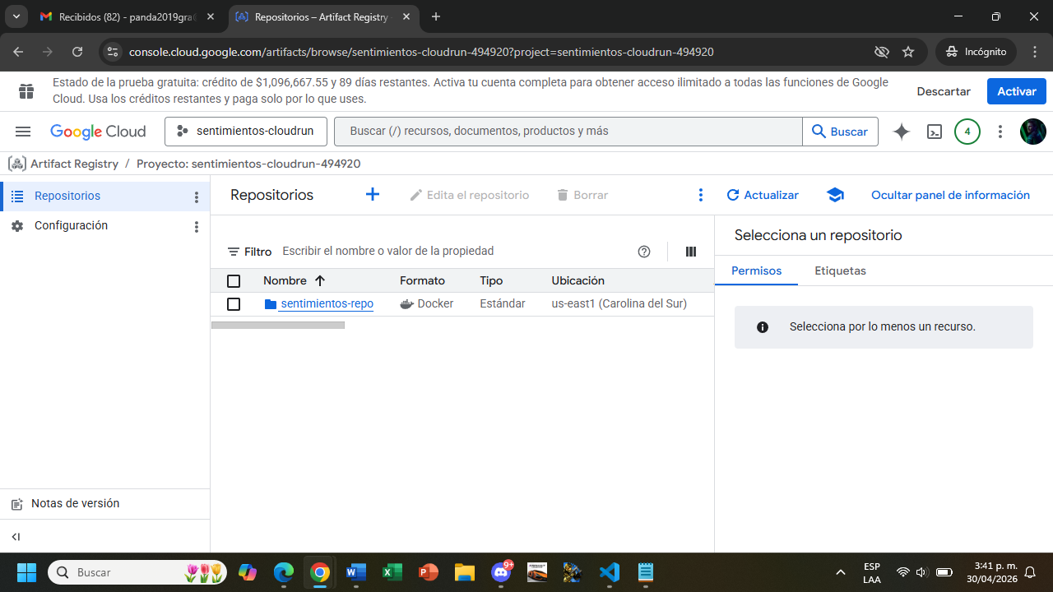

Vamos a “IAM y administradores” y le damos a “Cuentas de Servicio” y creamos una cuenta de servicio.
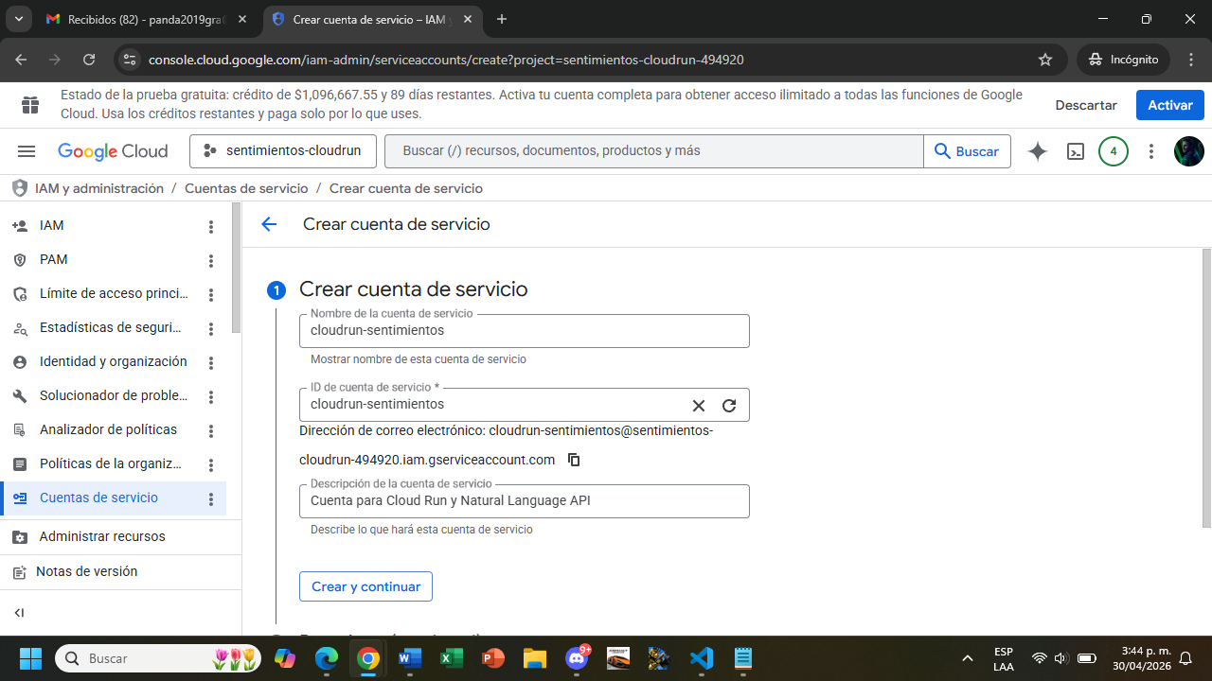

Después de crear y otorgar permisos se crea exitosamente la cuenta de servicios.
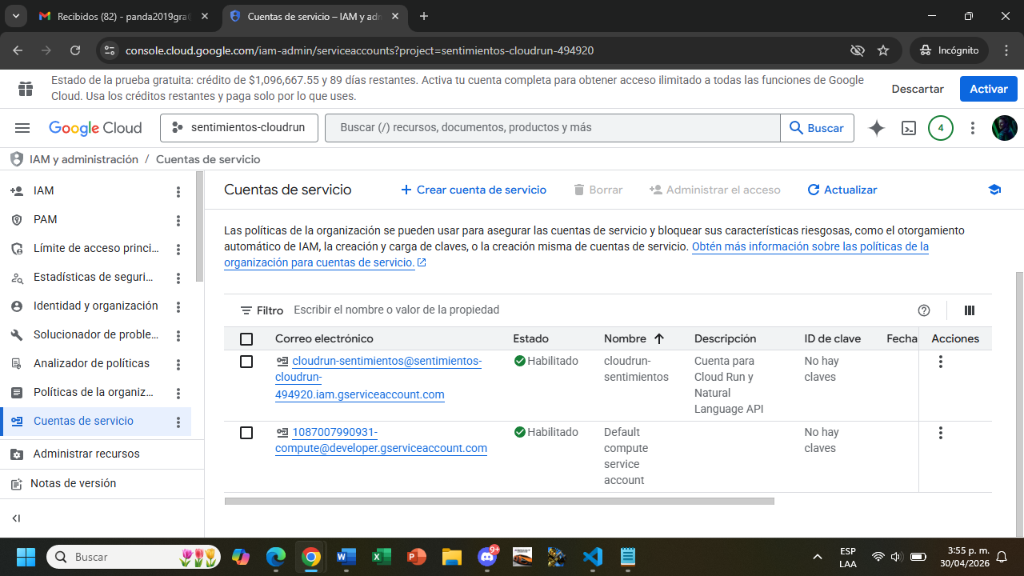

Luego vamos a “APIs y servicios” y seleccionamos “Pantalla de consentimiento OAuth”.
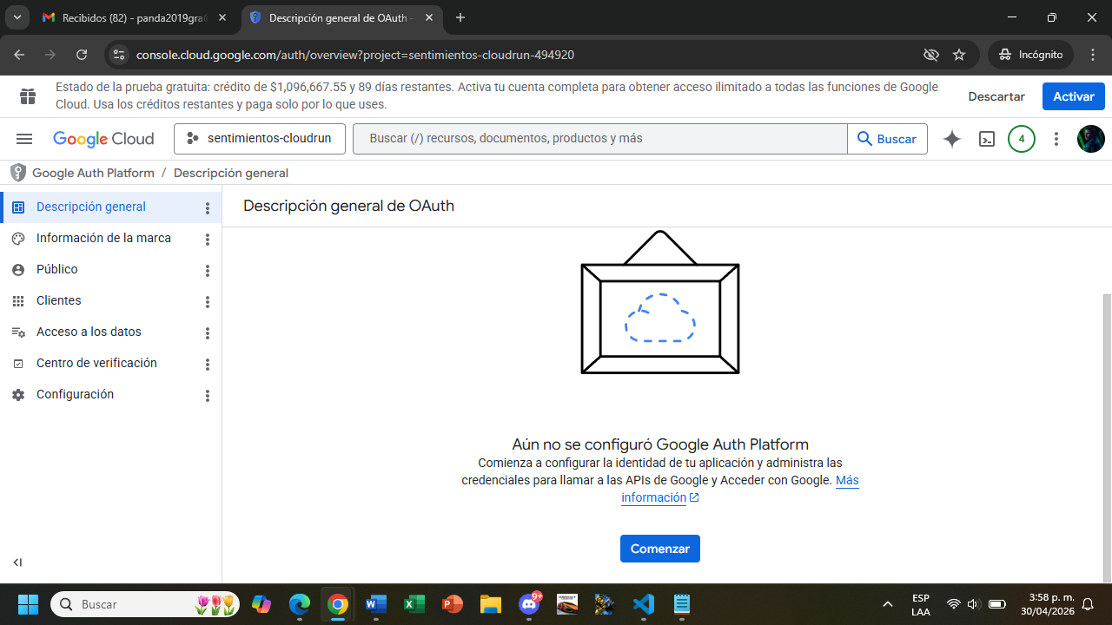

Ya aquí se creó la configuración OAuth.
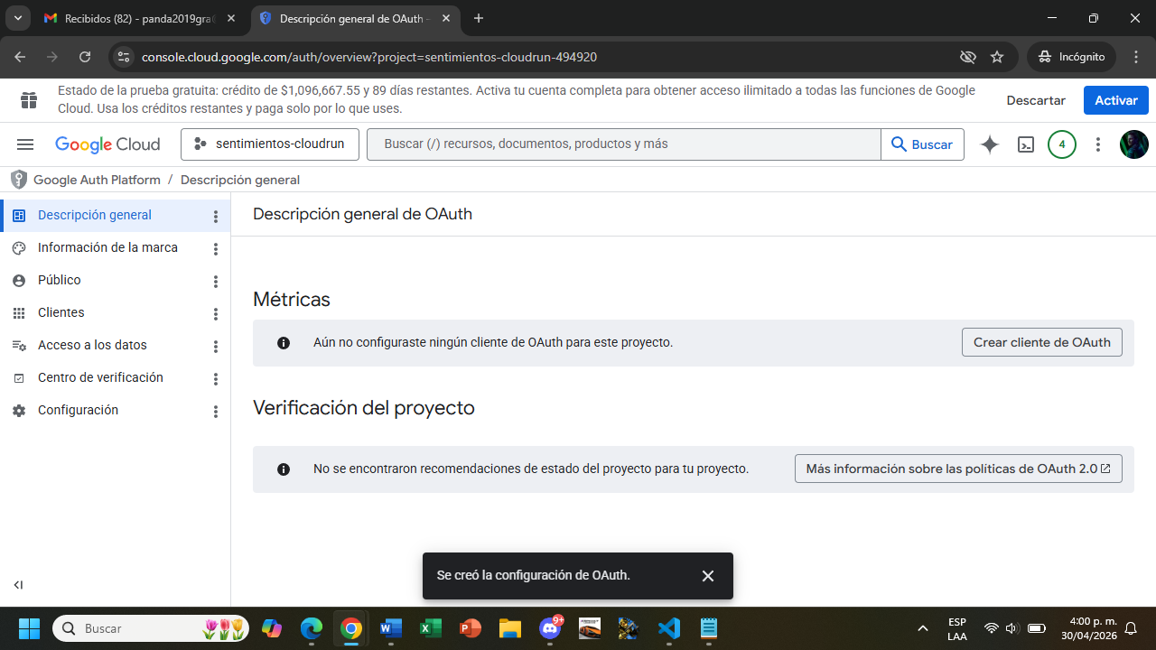

Luego vamos a “APIs y servicios” y le damos en “Credenciales”, seleccionamos crear credenciales e ID de cliente OAuth.
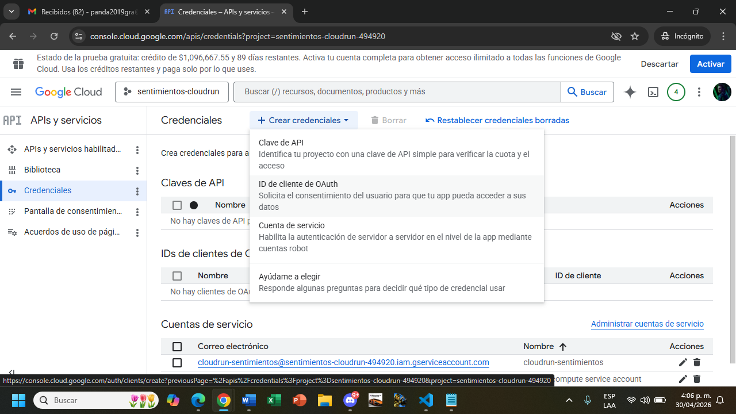

Después de configurar se crea exitosamente.
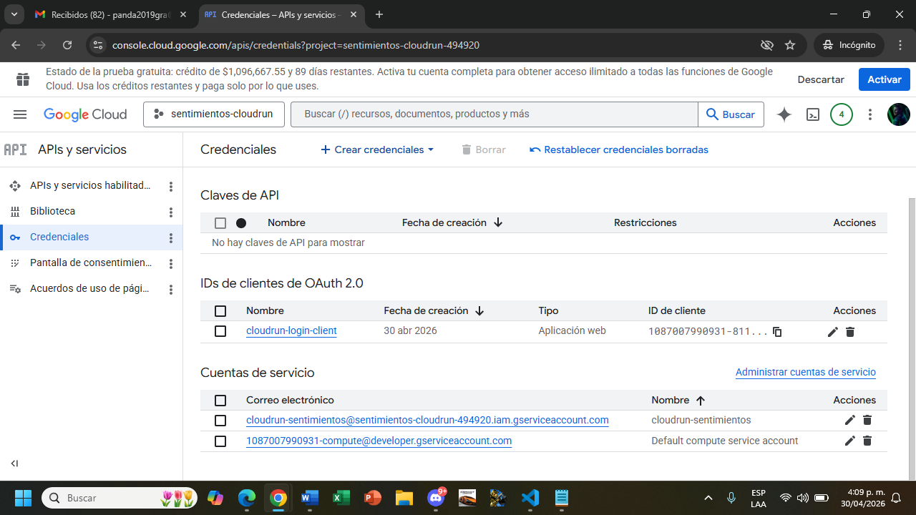

Luego buscamos “Cloud Run” y le damos a conectar un repositorio.
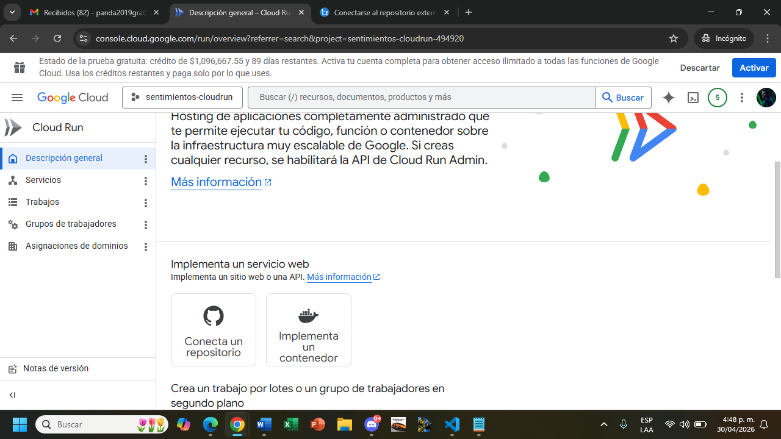

Aquí ya empezamos a crear, conectar el repositorio y configurar el servicio.
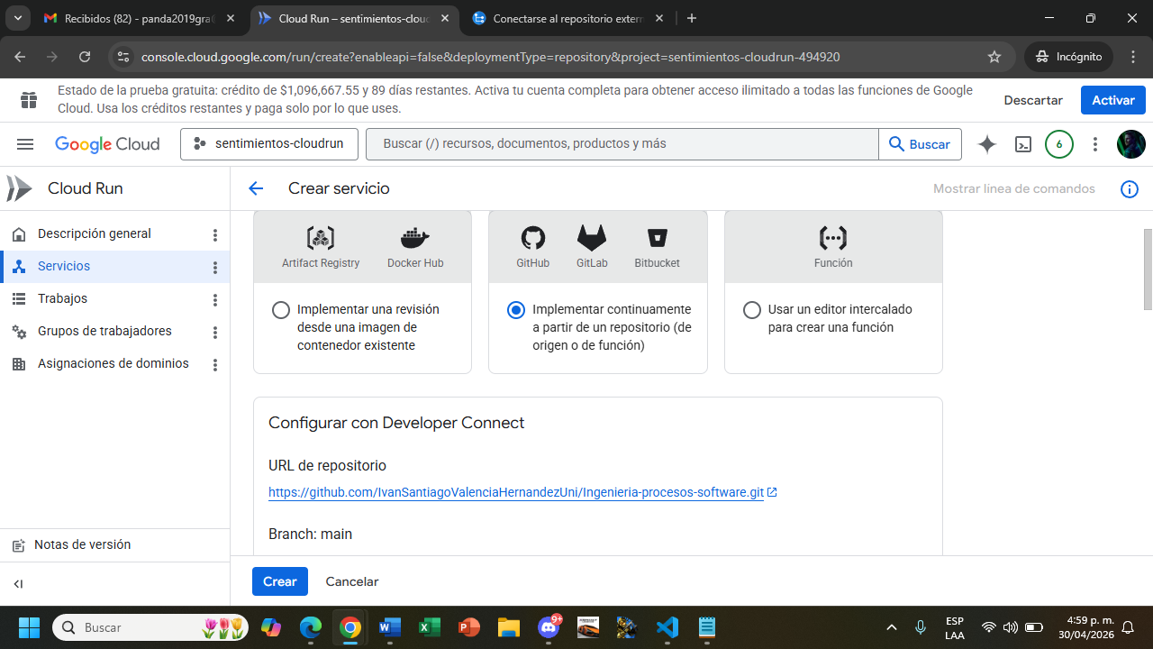

Aquí se creó el servicio de “Cloud Run”.
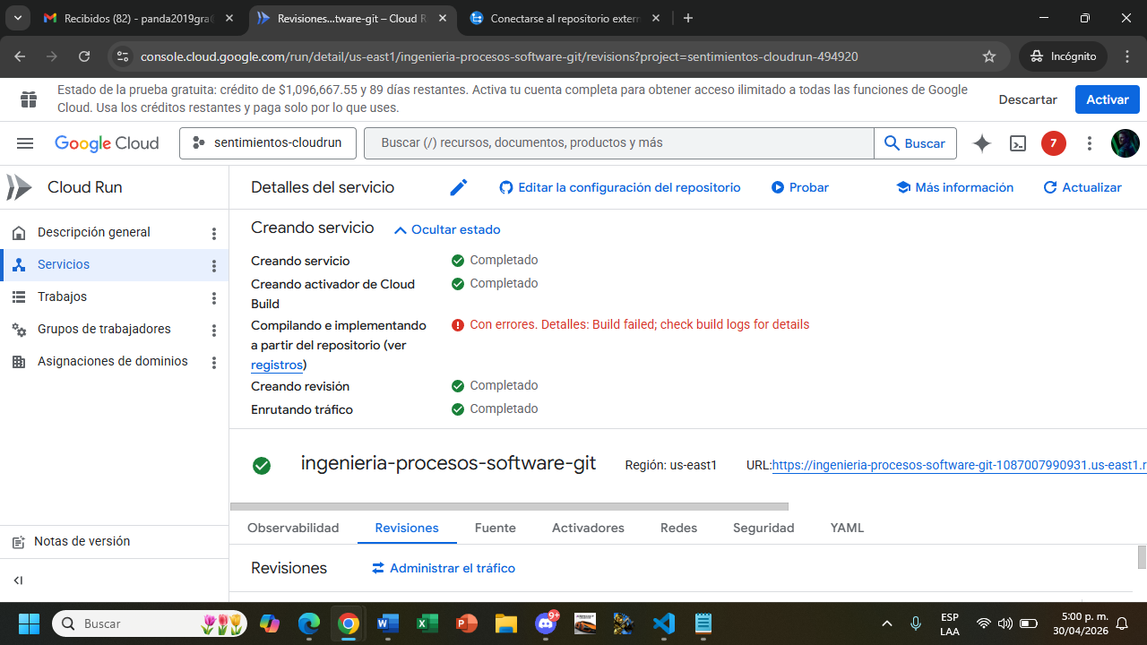

Después vamos a “Cloud Build” seleccionamos “Activadores” y creamos un activador, configuramos y se crea exitosamente.
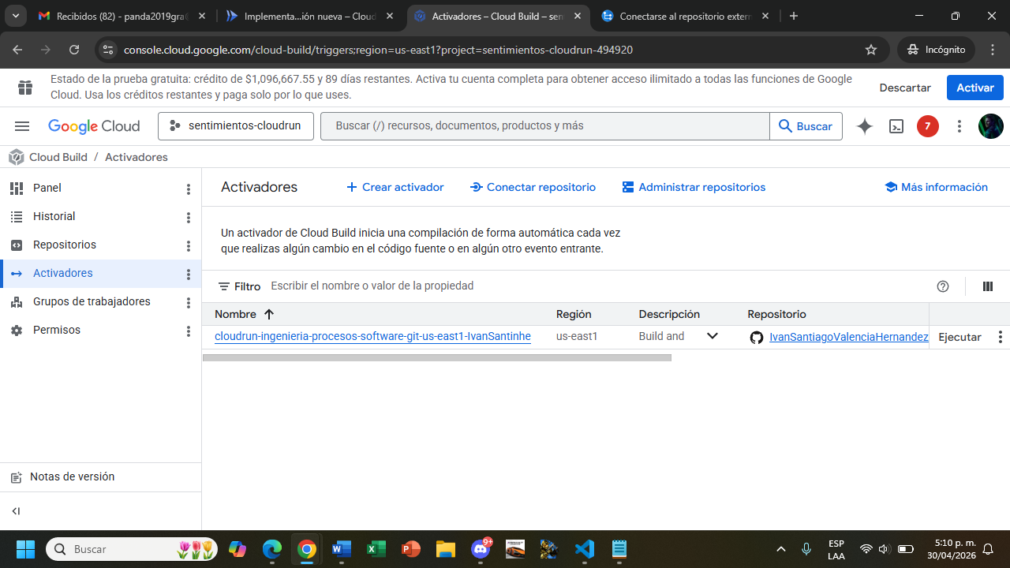

Y acá se completó el Activador o Trigger, es decir, se ejecuto correctamente.
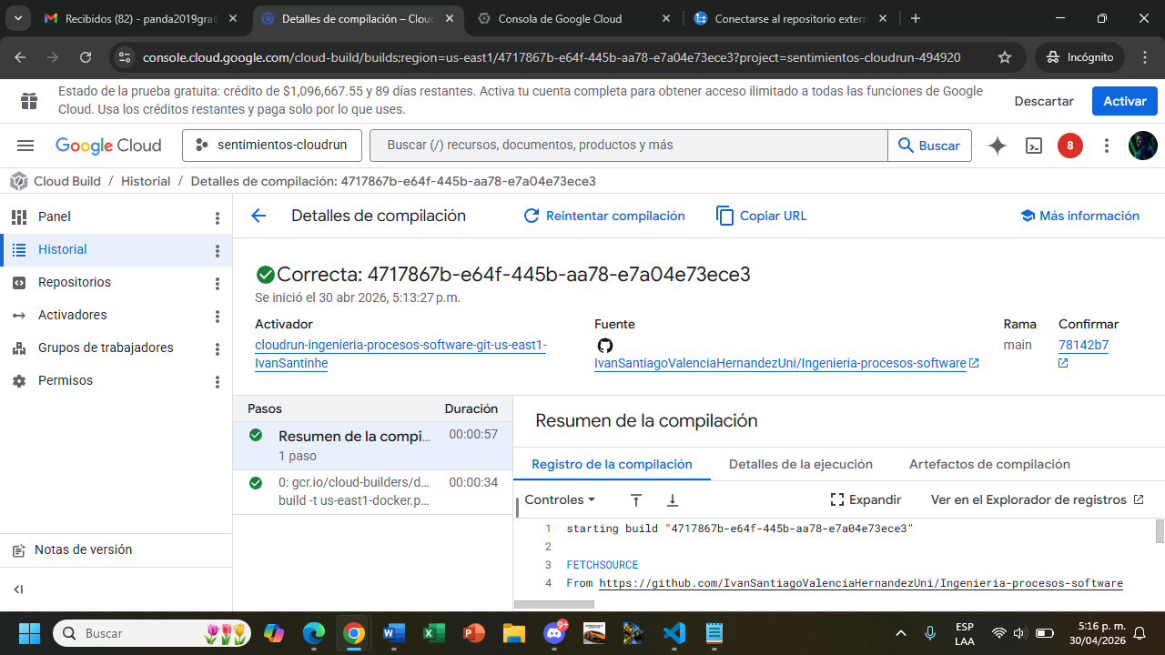

Acá volvemos a “Cloud Run”, editamos y seleccionamos la imagen para el contenedor o Docker.
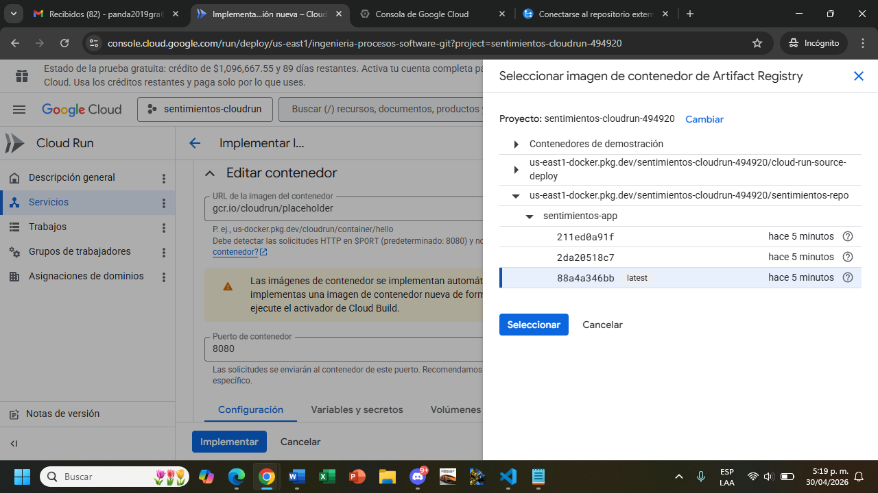

Configuramos las variables de entorno.
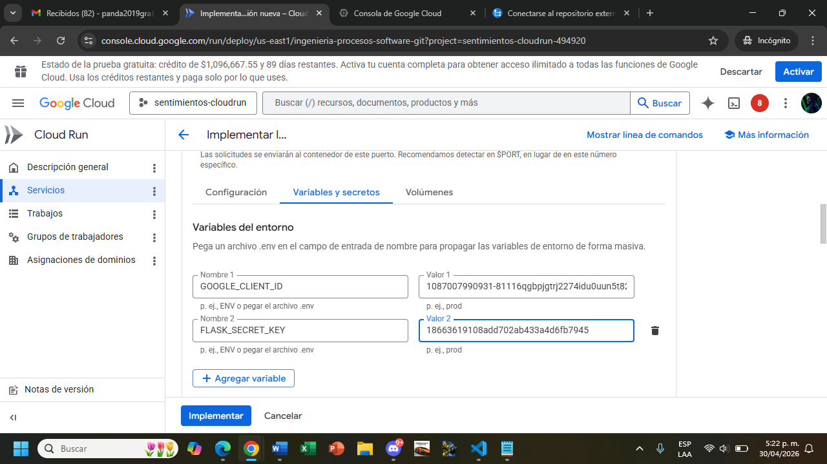

Y ya queda listo el Cloud Run.
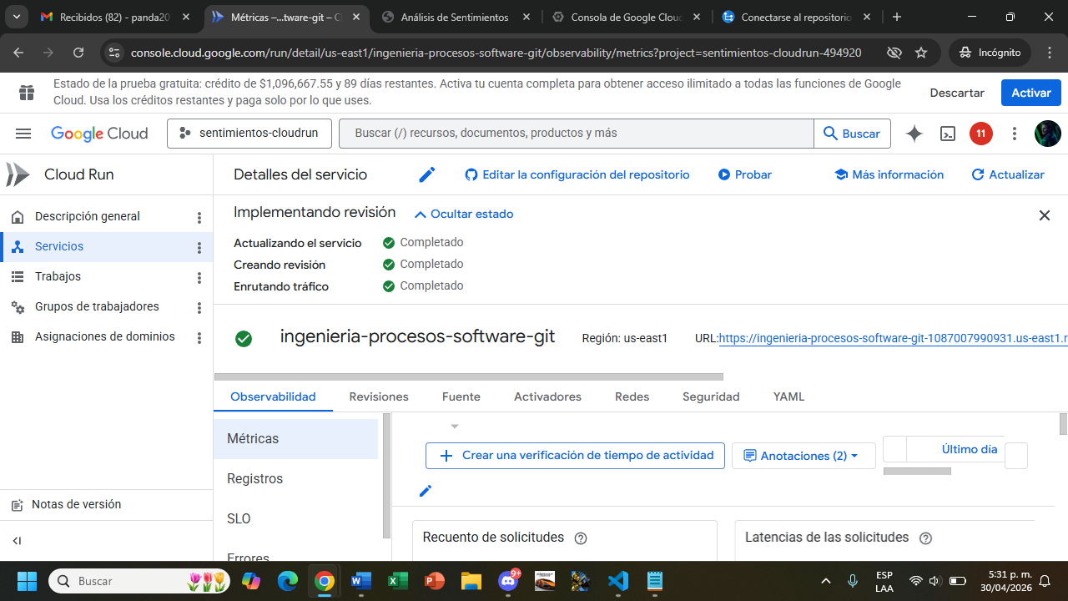

Y aquí ya se muestra desplegado la aplicación.
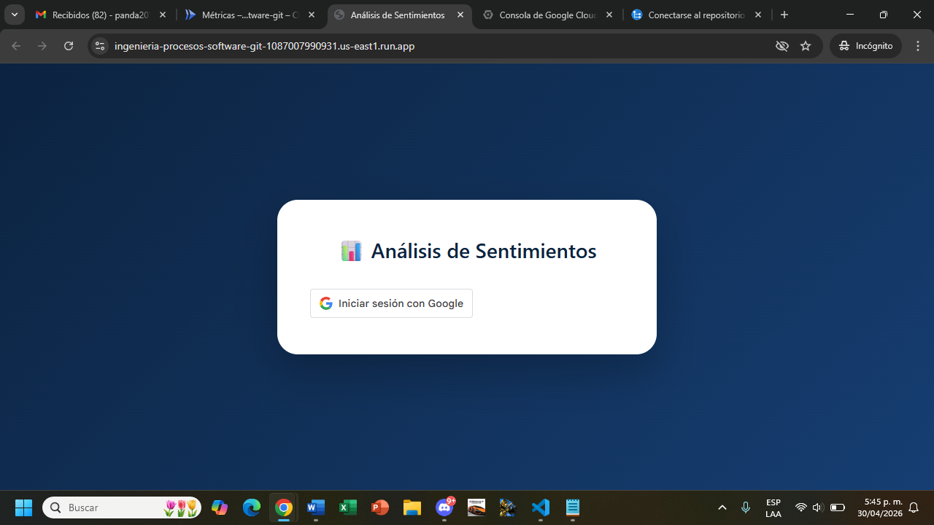
Y este es el link del proyecto:
https://ingenieria-procesos-software-git-1087007990931.us-east1.run.app

